 |     Agrupamento Vertical de Escolas Ordem de Sant’Iago( Código 171037 )  EB1 Nº7 de Setúbal  Ano letivo 2011/2012
Ficha de Avaliação Diagnóstica de Língua Portuguesa – 4ºano
Nome: Data:
Observação:
Lê o texto com atenção.
Uma descoberta maravilhosa
O rapazinho sentia-se tão feliz que às vezes punha-se a dançar em cima dos rochedos. De vez em quando encontrava uma poça boa e tomava outro banho. Quando ia já no décimo banho, lembrou-se que deviam ser horas de voltar para casa. Saiu da água e deitou-se numa rocha a apanhar sol.
“Tenho de ir para casa”, pensava ele, mas não lhe apetecia nada ir-se embora. E, enquanto assim estava deitado, com a cara encostada às algas, aconteceu de repente uma coisa extraordinária: ouviu uma gargalhada muito esquisita, depois ouviu uma segunda gargalhada ainda mais esquisita, em seguida uma terceira gargalhada, que era como se alguém dentro de água fizesse “glu”, “glu”. Mas o mais extraordinário de tudo foi a quarta gargalhada: era uma gargalhada humana, mas muito mais pequenina, muito mais fininha e muito mais clara. Ele nunca tinha ouvido uma voz tão clara: era como se água ou o vidro se rissem.
Com muito cuidado para não fazer barulho levantou-se a espreitar escondido entre duas pedras. E viu um grande polvo a rir, um caranguejo a rir, um peixe a rir e uma menina muito pequenina a rir também. A menina, que devia medir um palmo de altura, tinha cabelos verdes, olhos roxos e um vestido feito de algas encarnadas. E estavam os quatro numa poça de água muito limpa e transparente de anémonas. E nadavam e riam.
Depois pararam de rir e a menina disse:
- Agora quero dançar.
Então, num instante, o polvo, o caranguejo e o peixe transformaram-se numa orquestra.
O peixe, com as suas barbatanas, batia palmas na água.
O caranguejo subiu para uma rocha e com as suas tenazes começou a tocar castanholas. O polvo trepou para cima dos rochedos e começou a tocar guitarra. Depois pôs-se a cantar.
Então a menina saiu da água, subiu para uma rocha e principiou a dançar.
Escondido, atrás do rochedo, o rapaz, imóvel e calado, olhava.
Quando a cantiga e a dança acabaram, o caranguejo disse:
- Vem aí a maré-alta, são horas de nos irmos embora.
Foram indo por entre a areia e as rochas, até que chegaram a uma gruta para onde entraram os quatro. O rapaz quis ir atrás deles, mas a entrada da gruta era muito pequena e ele não cabia, e com a maré-alta a subir, teve que se ir embora, pois se ali ficasse morria afogado.
Foi para casa muito espantado com o que tinha visto. Na manhã seguinte mal acordou foi a correr para a praia.
Sophia de Melo Breyner, Menina do Mar, Figueirinha

Vamos avaliar as competências da Leitura
- Onde se passa a cena do texto?
_________________________________________________
- Quantos banhos já tinha o rapazinho tomado, naquele dia?
_________________________________________________________________
- Assinala com um X a resposta correta:
O seu descanso foi interrompido pelo ruído…
da brincadeira de crianças na praia. |  |  | de risadas estridentes.
de um barco que passa ali perto. |  |  | das ondas do mar.

- Ao ouvir aquelas gargalhadas, que fez o rapazinho?
________________________________________________________________________________________________________________________________________
- Assinala com um X o grupo de elementos marinhos que o rapaz viu a brincar, na pocinha.
polvo  búzio  estrela-do-mar  menina do mar |  | caranguejo  peixes  algas  conchas |  | peixe  menina do mar  polvo  caranguejo
- A partir de elementos fornecidos pelo texto faz o retrato físico da Menina do Mar.
________________________________________________________________________________________________________________________________________________
- Onde estavam e o que faziam os quatro amigos? ________________________________________________________________________________________________________________________________________________

- “Quando a cantiga e a dança acabaram, o polvo pegou na Menina…”
Refere o motivo que levou as personagens a abandonarem a praia.
________________________________________________________________________
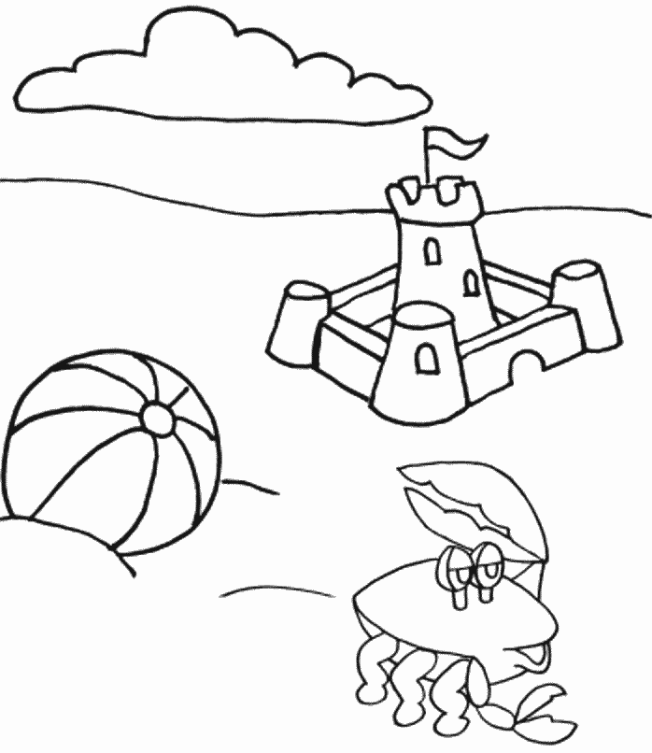
- “Chegou a altura dos quatro amigos se irem embora”.
Para onde foram?
_________________________________________________________
- O rapaz quis acompanhá-los. Por que não conseguiu?
_________________________________________________________
_________________________________________________________
- Na tua opinião, por que razão ficou o rapazinho tão espantado?
________________________________________________________________________
________________________________________________________________________
- Numera as frases de 1 a 7, pela ordem que aparecem no texto.
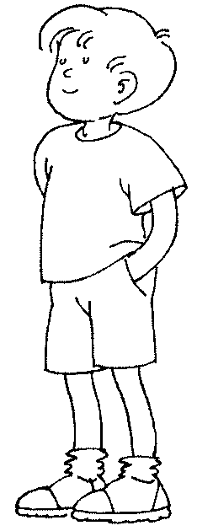
O rapazinho…
levantou-se a espreitar entre duas pedras.
quis ir atrás deles.
foi para casa espantado.
imóvel e calado, olhava
encostou a cara às algas e descansou.
dançava em cima dos rochedos.
lembrou-se que tinha de voltar para casa.

Responde ao que te é pedido sobre o funcionamento da Língua Portuguesa.
- O texto está escrito em…
prosa poesia banda desenhada

- O texto é formado por parágrafos.

- Quantos períodos tem o 1º parágrafo do texto?
____________________________________________________________
- Escolhe o adjetivo adequado, e completa a frase de modo a ficar com o mesmo sentido.
terrível |  | impossível |  | fantástica |  | engraçada

Aconteceu uma coisa extraordinária. Aconteceu uma coisa _________________.

- Assinala com um X a classe a que pertencem as palavras seguintes:

feliz, esquisita, fina, clara

 | verbos |  |  | nomes |  |  | determinantes |  |  | adjetivos
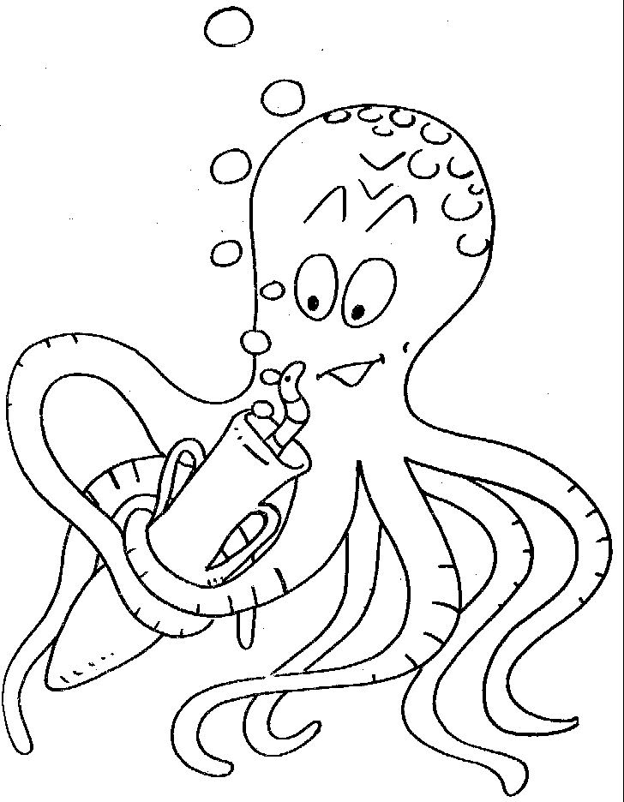
- Considera a frase “ O rapazinho sentia-se feliz .” e indica:
Tipo da frase
Grupo Nominal
Grupo Verbal

- Escreve a frase anterior na forma negativa e no tipo interrogativo.

- O nome “rapazinho” está no grau _________________.
O aumentativo do nome “rapazinho” é ___________________________

- Escreve palavras da área vocabular de:
mar

- Considera a frase:

A Menina do Mar saiu da água e começou a dançar.

Volta a escrevê-la, substituindo as palavras sublinhadas pelo pronome pessoal adequado.
___________________________________________________________________

- Coloca por ordem alfabética as seguintes palavras:
gargalhada – gruta – caranguejo – extraordinário - rochedo
________________________________________________________________________________________________________________________________________________
- Escreve palavras da família de mar, como no exemplo:
maresia
MMMm
- Considera a frase “ A menina saiu da água, subiu para uma rocha e dançou.”
Escreve a frase mudando as formas verbais para o Presente do Indicativo.

________________________________________________________________________________________________________________________________________________
- Divide as palavras por sílabas e classifica-as quanto ao número de sílabas, seguindo o exemplo.
 | Divisão silábica | Classificação das palavras
 | Divisão silábica | Monossílabo | Dissílabo | Polissílabo
menina | me - ni - na |  |  | x
rapazinho
pedras
rir
15. Assinala com um X o conjunto em que todas as palavras são nomes.
areia  gruta  dançar  mar |  | caranguejo  peixes  rochedos  cantiga |  | 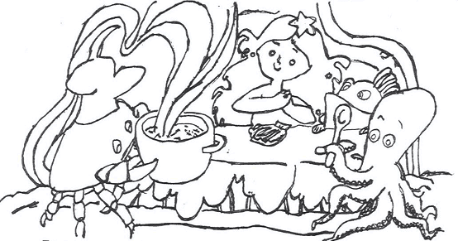  algas  barbatanas  fininha  caranguejo

- Divide as palavras por sílabas, sublinha a sílaba tónica e classifica as palavras quanto à acentuação.
 | Divisão silábica | Classificação das palavras
 | Divisão silábica | Aguda | Grave | Esdrúxula
décimo
imóvel
atrás

- Organiza um texto a partir deste conjunto de palavras:

quando a cantiga e a dança acabaram o caranguejo disse vem aí a maré-alta são horas de nos irmos embora

Repara que tens de usar a pontuação adequada, as letras maiúsculas e de marcar o discurso direto.
________________________________________________________________________________________________________________________________________________________________________________________________________________________
Vamos avaliar as competências da escrita.
Escolhe um dos temas e escreve um bonito texto, entre 15 a 20 linhas.
Tema 1
Na manhã seguinte mal acordou, o rapazinho foi a correr para a praia.
Imagina e escreve um texto a contar o que terá acontecido.
Dá um título ao texto.

Tema 2
Escolhe um tema ao teu gosto e escreve acerca dele.

___________________________________________
________________________________________________________________________________________________________________________________________________________________________________________________________________________________________________________________________________________________________________________________________________________________________________________________________________________________________________________________________________________________________________________________________________________________________________________________________________________________________________________________________________________________________________________________________________________________________________________________________________________________________________________________________________________________________________________________________________________________________________________________________________________________________________________________________________________________________________________________________________________________________________________________________________________________________________________________________________________________________________________________________________________________________________________________________________________________________________________________________________________________
Agora que terminaste esta ficha de avaliação diagnóstica faz a tua autoavaliação:
Na realização desta ficha tive:
Muitas dificuldades ◻ Algumas dificuldades ◻ Poucas dificuldades◻

